*Intro:*

Tempo programado: 30 min.

60 minutos de prática,

Revisão de 30 minutos

Materiais:

* Slide Deck: T3 Slides 10
* MASTRO. Apostila (p. xxi)
* Bíblia com marcadores de lugar

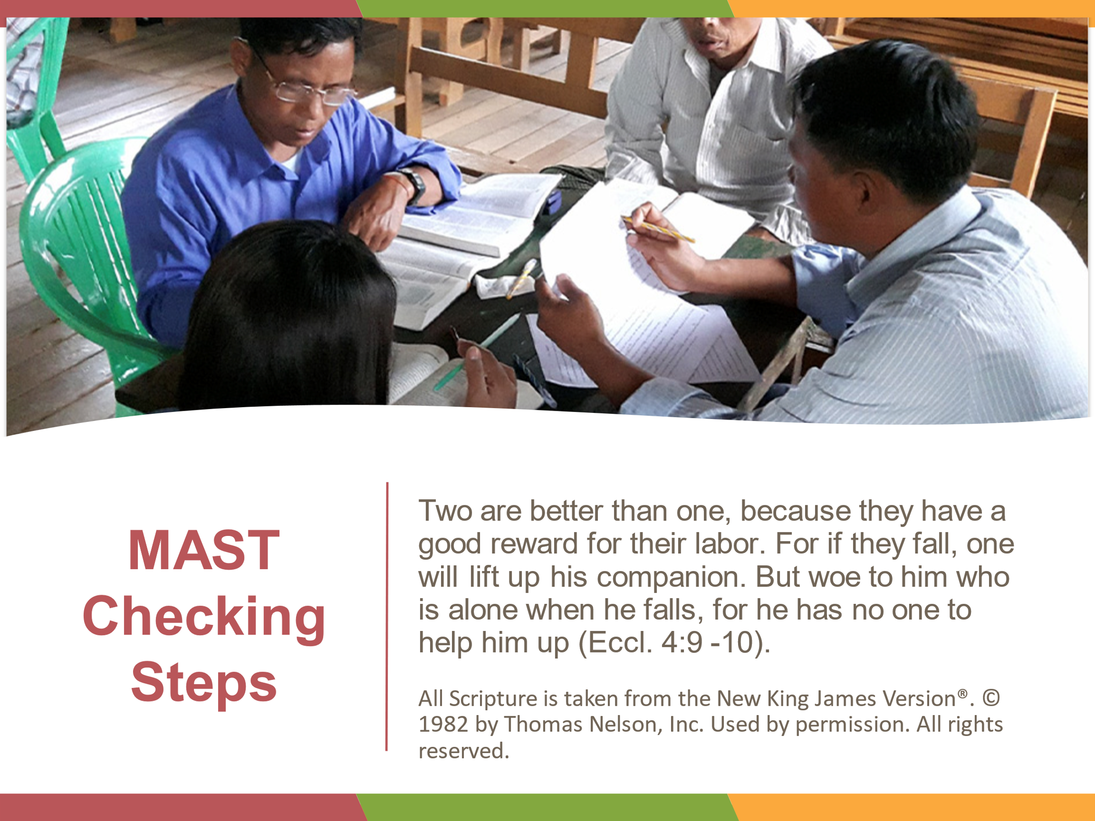

Notas do professor:

Este módulo pode ser dividido em duas sessões quando os participantes são novos na tradução. Recomenda-se uma pausa individual/parceira entre os passos 6 e 7 da sessão prática.

Se o tempo permitir, revise os quatro primeiros passos, incentivando os participantes a dar cada nome pela memória. Se você usa gestos com as mãos ou faz com que os participantes os nomeiem em outro idioma, use essas dicas de memória aqui.

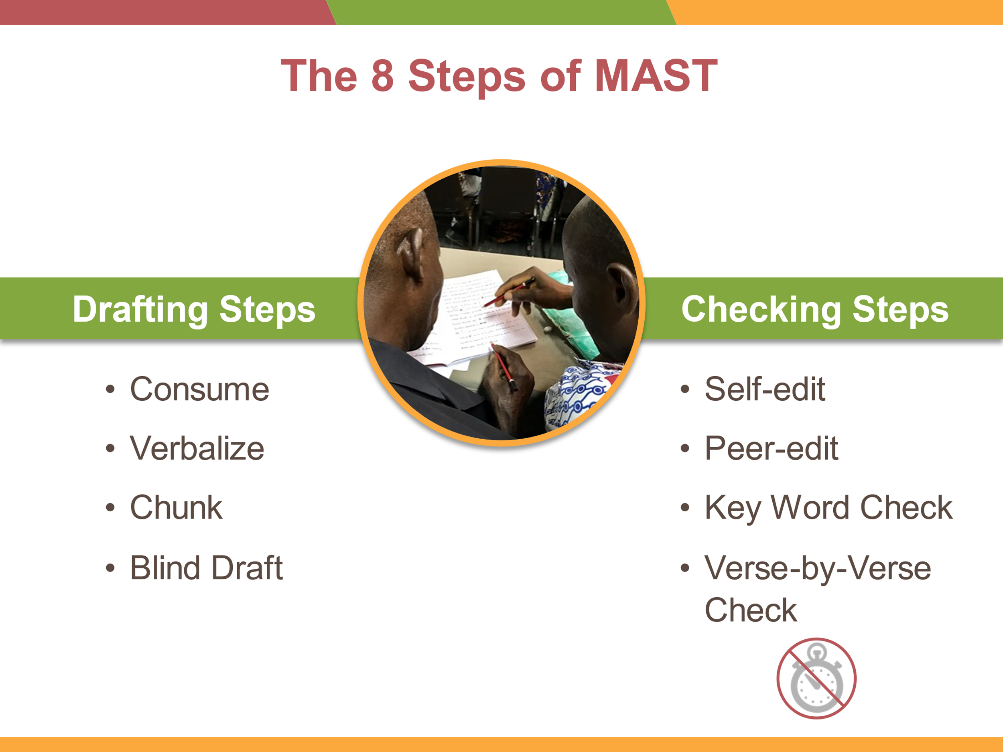

A verificação de recursos é discutida no Capítulo 14.

**Os tradutores devem consultar seu guia de avaliação de qualidade com frequência durante o processo de verificação.**

Dois são melhores do que um, porque têm uma boa recompensa pelo seu trabalho. Porque, se caírem, levantar-se-á o companheiro. Mas ai daquele que está sozinho quando cai, pois não tem ninguém para ajudá-lo (Ec 4:9-10).

***Objetivo****: Os participantes estarão prontos para experimentar os 4 passos de verificação, para que possam experimentar pessoalmente os resultados.*

**Mencionamos que o MAST foi projetado para criar traduções baseadas em significado. O processo concentra o tradutor em conteúdo significativo e palavras naturais primeiro. Em seguida, aplica uma verificação cuidadosa para garantir precisão e integridade. Até agora, você aprendeu sobre as etapas de redação.**

**As próximas quatro etapas são as etapas de verificação.**

**O tempo NÃO importa nessas etapas. Os tradutores podem levar o tempo que precisarem para fazer alterações.**

**Vou novamente liderar esta sessão como se você fosse um grupo de tradutores.**

**Etapa 5: *Auto-edição***

Anotações:

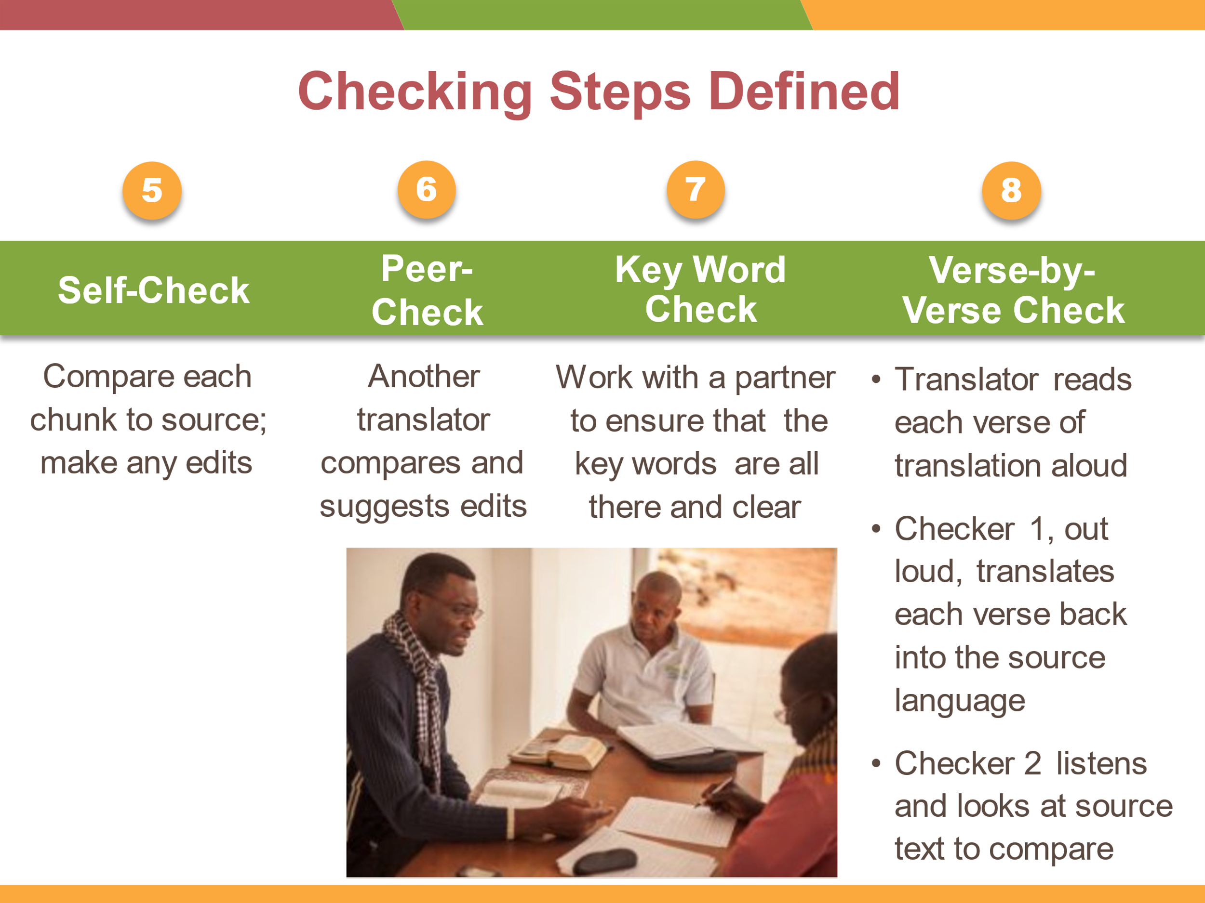

*Se o tempo permitir, compartilhe: Eclesiastes 4:9 sobre os benefícios de trabalhar com um parceiro e 1 Coríntios 12:12-14 sobre Deus ter dado ao corpo muitas partes*

Por conta própria, abra o texto fonte e olhe novamente. Compare o que você escreveu com o texto de origem. Faça as alterações necessárias. Certifique-se de que tudo está incluído e correto, verifique detalhes, palavras-chave e termos-chave. Verifique se há ortografia correta e consistente e pontuação correta. Há também recursos para ajudá-lo a verificar seu próprio trabalho. Você aprenderá sobre eles em outra sessão. Finalmente, certifique-se de que seu trabalho manuscrito seja fácil de ler.

**Etapa 6: *Edição por pares***

Peça a outro membro da equipe que compare sua tradução com o texto de origem e verifique se há erros.

Sente-se enquanto seu parceiro lê sua tradução e oferece sugestões. Seu parceiro deve comparar a tradução com o texto de origem para se certificar de que nada está faltando ou incorreto. Você, como tradutor, deve fazer as alterações necessárias em seu próprio texto.

Seu parceiro deve se lembrar do seguinte:

* Os editores de pares (ou peer checkers) não estão procurando uma tradução palavra por palavra; eles estão procurando se certificar de que o SIGNIFICADO PRETENDIDO DO AUTOR seja comunicado.
* Os editores devem lembrar-se de usar o Guia de Avaliação da Qualidade. Algumas coisas que eles estão procurando:
* Está faltando alguma coisa?
* É natural e suave?
* Soa bem na sua língua?
* É agradável ouvir?
* É claro e compreensível?
* É preciso?
* Todos os detalhes estão lá?
* A ortografia e a pontuação estão corretas?
* Seu parceiro (editor de pares) deve fazer perguntas e sugestões sobre seu trabalho. No entanto, você, como tradutor, é quem fará as alterações em sua própria tradução. O editor de pares não deve mudar as coisas para você.
* Se os dois não chegarem a um acordo sobre as mudanças, você deve obter ajuda de seus outros membros da equipe.

Anotações:

*.*

Esta etapa verifica palavras-chave e termos-chave.

Um **termo-chave** é uma palavra que tem significado espiritual (exemplos: Espírito Santo [por exemplo, em Lucas 3:22], glória ou santificação).

Uma **palavra-chave é**  uma palavra que é importante para o significado da frase (exemplos: todos os substantivos; todos os verbos; números; e palavras como portanto, porque, assim [por exemplo, em Lucas 6:7]).

Use todos os recursos e ajudas de tradução necessários para esta etapa.

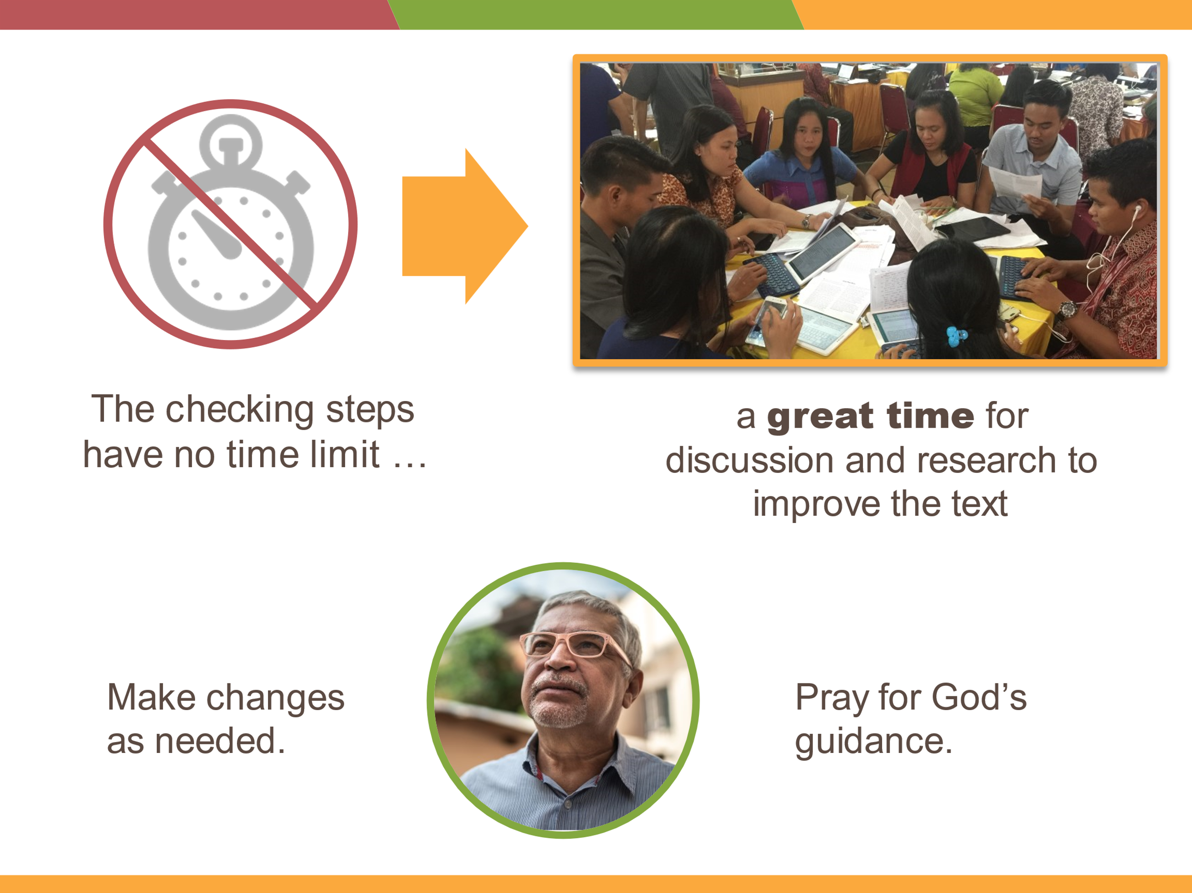

Lembre-se de que cada pessoa será um editor de pares para outras pessoas da equipe.

**Etapa 7: *Verificação de palavras-chave***

Com um novo parceiro, verifique as palavras-chave.

Há duas partes para esta verificação:

* Primeiro, peça ao seu parceiro que leia a passagem no texto de origem e marque palavras-chave ou termos. Em seguida, seu parceiro deve perguntar se essas palavras estão incluídas em seu texto.

Responda "sim" ou "não". Se houver várias respostas "não", não avance. Em vez disso, retorne às etapas de autoedição e edição por pares.

* Em segundo lugar, se todas as palavras-chave e termos estiverem no texto traduzido (ou apenas um ou dois estiverem faltando, e eles podem ser adicionados facilmente), então siga em frente verificando cada palavra-chave com estas perguntas:
* O significado original dessa palavra foi comunicado com precisão?
* Qual é a definição da palavra?

Um recurso chamado Translation Words ajudará nessa etapa. Falaremos sobre isso em outra sessão.

**Passo 8: *Verificação Versículo a Verso***

Com dois novos parceiros como damas, leia sua tradução em voz alta para eles, um versículo de cada vez.

O primeiro verificador traduzirá cada versículo em voz alta de volta para o idioma de origem, enquanto o segundo verificador analisará o texto de origem e ouvirá para garantir que a retrotradução seja precisa e completa.

**A redação da retrotradução não será exatamente a mesma do texto de origem, mas é importante que o significado seja o mesmo do texto de origem e que todos os eventos e detalhes importantes estejam lá**.

**Esta é a última verificação, portanto, se algo estiver faltando, incorreto, desajeitado ou obscuro, trabalhe em conjunto para decidir o que editar ou adicionar.** Trabalhe até que todos estejam satisfeitos de que a tradução atende ao Guia de Avaliação da Qualidade com o qual os tradutores concordaram.

**Se mais do que apenas alguns erros forem encontrados, você, como tradutor, deve voltar para a etapa 5, e a equipe refará todas as etapas de verificação.**

Envolva o maior número possível de membros diferentes da equipe em diferentes etapas e envolva-se, por isso muitos tradutores estão fazendo sugestões. Isso melhora a qualidade das traduções uns dos outros. Faça as alterações necessárias. Se em algum momento você estiver preso, ore e peça orientação a Deus. Peça ajuda a outras pessoas. Algumas coisas podem não ser corrigidas em uma conversa ou ao mesmo tempo e podem exigir o envolvimento de outras pessoas para melhoria.

*Exercício:*

Vamos praticar essas últimas quatro etapas de verificação nas páginas 34-35 da sua pasta de trabalho.

Anotações:

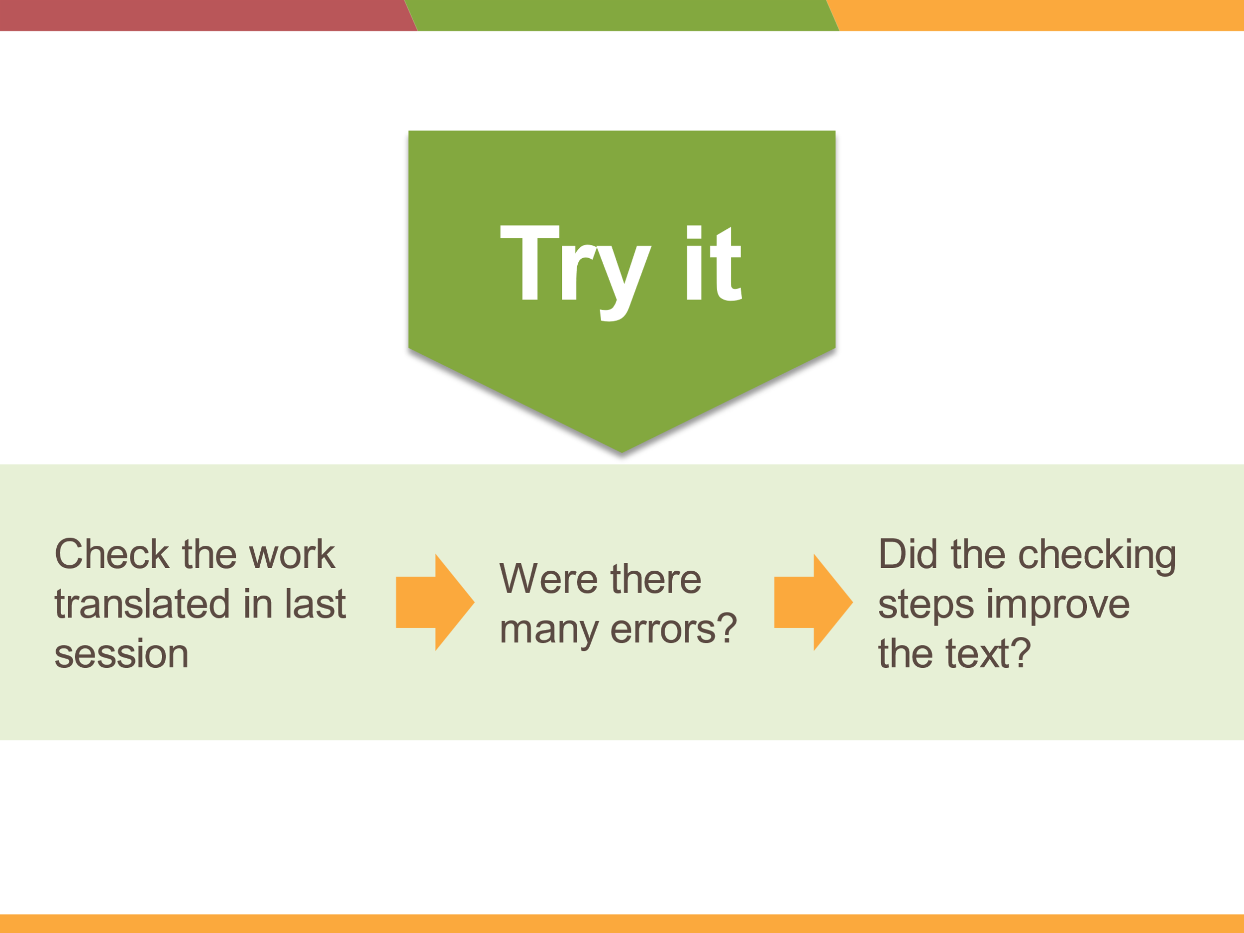

**Os participantes devem completar o Exercício antes de seguir em frente.**

Tudo bem se os participantes não tiverem terminado o Guia de Avaliação da Qualidade. Peça-lhes que usem a parte que fizeram para ajudá-los a ver como o Guia e as etapas do MAST se relacionam entre si.

Suas passagens traduzidas serão usadas em capítulos futuros para prática com os Recursos de Verificação e o Guia dos Revisores.

Se eles também traduziram o "MAST Handout", peça-lhes que pratiquem a verificação de passos com ele também. Ele estará disponível como um recurso útil em seu próprio idioma durante todo o processo de tradução.

Usaremos as passagens que você traduziu no Capítulo 9, usando parceiros conforme cada etapa exigir.

*Discutir:*

Anotações:

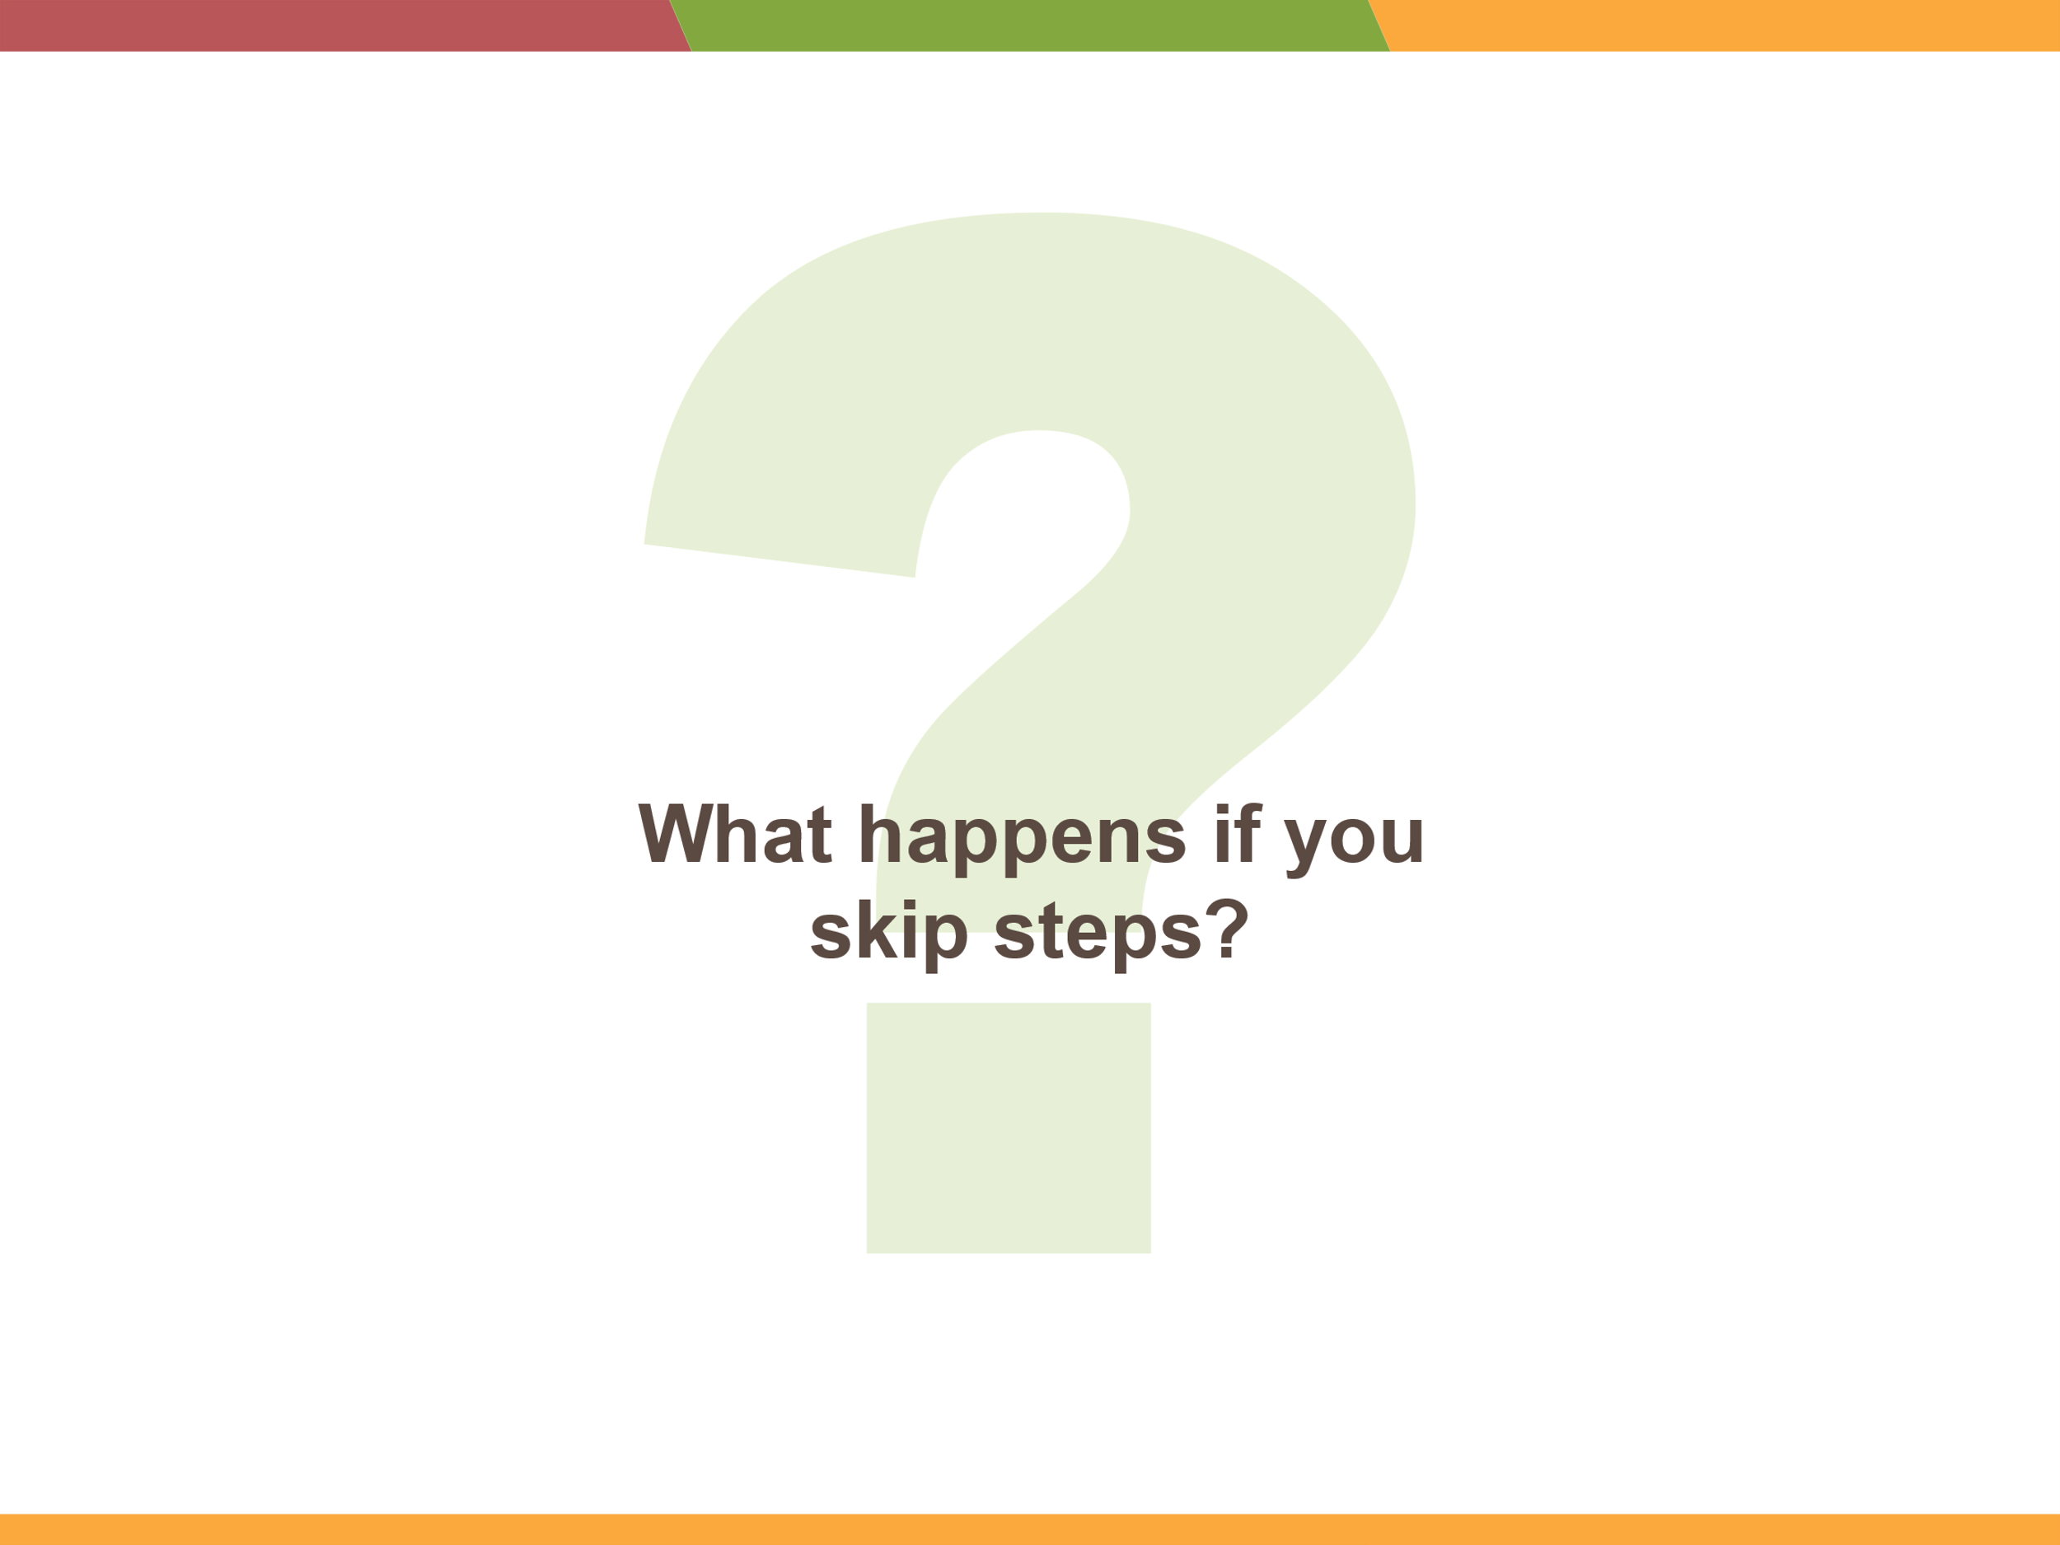Pular etapas pode resultar em uma tradução imprecisa e/ou inutilizável.

É importante que os facilitadores entendam que pular etapas também resultará em mais trabalho.

Esteja preparado para compartilhar exemplos de reforço.

Outros exemplos de etapas no cultivo de uma lavoura:

* Salvando uma boa semente
* Plantando a distância correta à distância
* Fertilizar
* Colheita na hora certa
* **O que você acha que acontecerá se você pular qualquer uma dessas etapas?**

**Exemplos de consequências ao pular etapas de redação:**

1. **Sem auto-edição**

* Perde-se a propriedade.
* A responsabilidade pela correção de erros é transferida para outros.
* Outros podem hesitar em corrigir.
* As etapas 6 a 8 darão mais trabalho, fazendo com que o processo demore mais.

1. **Sem edição por pares**

* Palavras-chave e frases podem ser perdidas.
* A qualidade pode ser perdida.
* A naturalidade não se afirma.
* Frases estranhas não são corrigidas.
* Oportunidade de construir parceria e camaradagem para passos futuros perdidos.

1. **Sem verificação de palavras-chave**

* Pode haver falta de consistência em termos-chave e palavras-chave.
* Mal-entendidos teológicos podem acontecer porque termos-chave ou palavras-chave não foram traduzidos corretamente.

1. **Sem verificação verso a verso**

* Versículos inteiros podem estar faltando.
* O significado pode não ser claro.

**Observe que o Passo 8 é um chamariz para qualquer coisa que foi perdida; clareza, precisão, naturalidade, fluidez, concisão, palavras-chave e compreensão são confirmados nesta verificação.**

Considere criar uma safra. Existem etapas que devem ser seguidas, como:

* Preparando o terreno
* Plantio na época correta
* Plantio na profundidade correta
* Regar regularmente
* Capina regularmente

Se algum passo for perdido, você terá uma colheita, **mas** não será tão bom quanto quando cada passo é dado.

**O cuidado com cada etapa do MAST resultará em uma tradução de qualidade.**

Anotações:

Peça aos participantes que pratiquem "ensinar" uma etapa cada, enquanto os outros fazem perguntas.

**Consulte o seu Guia de Avaliação da Qualidade.**

* **Que qualidades em sua lista você pode verificar durante as etapas de verificação do MAST?**
* **Se há uma qualidade na lista que não é verificada durante as 4 etapas de verificação, como você pode aplicar essa qualidade e verificar o texto para ela? (Pode haver mais de um desses.)**

**Passe pelo seu guia e combine a etapa de verificação com a qualidade que está sendo avaliada.**

*Ensine de volta:*

**Agora você terá a oportunidade de ensinar esses passos de verificação uns aos outros como se estivesse liderando seu próprio workshop.**

***Confirme*:**

Os participantes compreendem e praticaram a verificação de uma parte das escrituras usando os passos do MAST. Eles entendem como seu Guia de Avaliação da Qualidade ajudará os tradutores durante o processo.